**PE 16-01-01 Formato para elaboración del Procedimiento para el manejo de desechos infectocontagiosos en la farmacia**

El Colegio de Farmacéuticos de Costa Rica pone a disposición de todos los profesionales farmacéuticos el “Formato para la elaboración del procedimiento para el manejo de desechos infectocontagiosos en la farmacia”, con el propósito de brindar una herramienta y guía clara para contar con un “Procedimiento para el manejo de desechos infectocontagiosos en la farmacia”, que incluya los requisitos técnicos y profesionales necesarios para el cumplimiento de lo indicado en el inciso 4.5.4 y 4.5.8 de la Norma para la Habilitación de Farmacias, decreto ejecutivo 31969-S.

Como formato, este documento es una base para que el profesional farmacéutico pueda modificarlo a su criterio y lo adapte al establecimiento donde labora, sin embargo, recomendamos que solamente realice las modificaciones en los lugares indicados **[entre paréntesis cuadrados, resaltado y en letras rojas]**, esto a menos que se considere incluir más información, según su criterio.

**Justificación**

Los desechos infectocontagiosos que se generan en la farmacia pueden contener bacterias, virus u otros microorganismos con capacidad de causar infecciones o incluir toxinas que causan efectos nocivos a seres vivos o al ambiente.

El manejo adecuado de los desechos infectocontagiosos o punzocortantes, evita la contaminación ambiental y la proliferación de enfermedades como VIH/SIDA, Hepatitis B y C, previniendo infecciones de tejidos blandos y piel, protegiendo la salud del personal y pacientes.

**[----------------------------------------------------[inicio]----------------------------------------------------]**

1. **Objetivo**

Describir los lineamientos a seguir para la segregación, almacenamiento, manejo y la disposición final responsable de los desechos infectocontagiosos que se generen en **[colocar el nombre de la Farmacia],** en cumplimiento con la normativa vigente.

1. **Responsables**

**Regente Farmacéutico:** responsable de la actualización frecuente y supervisión del cumplimiento del procedimiento. Encargado de capacitar al personal en este procedimiento.

**Propietario:** proveer a la farmacia de los implementos y materiales necesarios para el cumplimiento de este procedimiento.

**Personal auxiliar:** cumplir las disposiciones del procedimiento cuando aplique dentro de sus funciones.

**[Se puede establecer responsabilidades más específicas al personal profesional o no profesional del establecimiento y deberán aparecer descritas en el documento “*Procedimiento de funciones y responsabilidades de puestos en la farmacia*”]**

1. **Alcance**

Aplica para todo desecho infectocontagioso que se genere en **[Colocar el nombre de la Farmacia].**

1. **Definiciones**

**Residuo o desecho**: material sólido, semisólido, líquido o gaseoso, cuyo generador o poseedor debe o requiere deshacerse de él, y que puede o debe ser valorizado o tratado responsablemente, o en su defecto ser manejado por sistemas de disposición final. (Reglamento sobre el manejo de residuos sólidos ordinarios, 2010)

**Desecho infectocontagioso o biopeligroso:** aquel que contiene bacterias, virus u otros microorganismos con capacidad de causar infección o que contiene o puede contener toxinas producidas por microorganismos que causan efectos nocivos a seres vivos o al ambiente humano. (Reglamento sobre la gestión de los desechos infectocontagiosos que se generan en establecimientos que prestan atención a la salud y afines, 2003)

**Punzocortante:** objeto, puntiagudo y afilado, capaz de penetrar o cortar tejidos.

**Gestión de desechos:** se refiere a la clasificación, separación, envasado, almacenamiento temporal, recolección, transporte, tratamiento y disposición final de los desechos infectocontagiosos. (Reglamento sobre la gestión de los desechos infectocontagiosos que se generan en establecimientos que prestan atención a la salud y afines, 2003)

**Tratamiento de desechos infectocontagiosos:** procedimiento que elimina las características infecciosas de los desechos infectocontagiosos. (Reglamento sobre la gestión de los desechos infectocontagiosos que se generan en establecimientos que prestan atención a la salud y afines, 2003)

**[Agregar cualquier otra definición de relevancia que se considere necesaria para el procedimiento]**

1. **Equipo y materiales**

* Bolsas rojas para el desecho de material infectocontagioso.
* Recipientes rígidos para desechos punzocortantes, según las especificaciones del presente procedimiento.
* Contrato o acuerdo de servicio con una empresa autorizada por el Ministerio de Salud para la disposición final de los desechos infectocontagiosos.
* Registro de recolección de desechos.
* Registro de capacitación al personal en este procedimiento.

**[Colocar cualquier otro equipo o material necesario para el correcto y completo cumplimiento del procedimiento en el establecimiento.]**

1. **Procedimiento**

Todo desecho infectocontagioso que se genere en la farmacia debe ser clasificado, separado y almacenado temporalmente, en el establecimiento hasta que se realice su recolección por parte de empresa autorizada.

Clasificar, segregar y envasar los desechos infectocontagiosos generados, de acuerdo con el tipo de desecho, conforme al siguiente cuadro:

**Tabla 1:** Características e identificación de los envases según tipo de desecho.

|  |  |  |
| --- | --- | --- |
| **Tipo de desecho** | **Color y tipo del envase** | **Símbolo** |
| Ordinario | Negro o blanco, de acuerdo a las regulaciones del Municipio. | No aplica |
| Infectocontagiosos: |  |  |
| * Punzocortantes | Rojo, recipiente rígido | Biopeligroso |
| * Infecciosos | Rojo, bolsa | Biopeligroso |
| * Anatomopatológicos | Negro, bolsa o recipiente rígido. | Biopeligroso |

*Fuente: Alcance N.º 8 de la Gaceta N.º 23 del 03 de febrero del 2003.* (Reglamento sobre la gestión de los desechos infectocontagiosos que se generan en establecimientos que prestan atención a la salud y afines, 2003)

Los desechos comunes, deben ser clasificados y dispuestos según el “*Plan de gestión de residuos sólidos*” de la farmacia. Estos se almacenarán en recipientes identificados, con bolsas de basura convencionales de color blanco o negro, de acuerdo a las regulaciones del Municipio. Los recipientes deben tener tapa.

1. **Desechos infectocontagiosos**

Los desechos infectocontagiosos son generados principalmente en el cuarto de inyectables, por lo que su separación y almacenamiento debe realizarse en este mismo lugar. Esto para evitar su movilización excesiva y la consecuente dispersión de los gérmenes contaminantes a otras áreas de la farmacia.

Son desechos infectocontagiosos los siguientes:

* Todo tipo de secreciones y exudados de pacientes, así como los recipientes y materiales con los que entraron en contacto, tales como: apósitos, torundas, gasas, algodón, entre otros.
* Sangre y sus derivados.
* Vacunas vencidas o no utilizables, así como sobrantes de vacunas y sus recipientes.
* Pañales desechables.
* Toallas sanitarias.

Se consideran como punzocortantes:

* Todo tipo de agujas y jeringas.
* Tubos de vidrio y plástico rígido.
* Ampollas.
* Frascos de vidrio.
* Aplicadores, navajillas y partes de las mismas.
* Artículos de uso general, tales como: bombillos, tubos fluorescentes, grapas y bandas de metal o plástico.

1. **Manejo de los desechos infectocontagiosos no punzocortantes**

Los desechos deben colocarse directamente en bolsas especiales al momento de su generación, por lo tanto, estarán ubicadas en el cubículo de inyectables y tendrán las siguientes características:

* Ser de plástico e impermeables.
* Color rojo.
* Resistencia a impactos y estiramientos.
* Deberán tener la leyenda que indique “PELIGRO DESECHOS INFECTOCONTAGIOSOS” y estar marcadas con el símbolo universal de riesgo biológico. (Ver figuras 1 y 2).

Además, las bolsas para recolección y segregación de infectocontagiosos deben cumplir las siguientes especificaciones:

|  |  |  |  |
| --- | --- | --- | --- |
| Parámetro | **Unidad** | **Bolsa de polietileno** | **Bolsa de polipropileno** |
| Impermeabilidad |  | Sí | Sí |
| Material |  | Polietileno | Polipropileno |
| Color |  | Rojo opaco | Rojo opaco |
| Símbolo |  | Bioinfeccioso | Bioinfeccioso |
| Espesor | Micras | 45-80 | 60-80 |
| Metales pesados | Sumatoria de Hg, Pb, Cr, Cd mg/Kg | Menor a 100 mg/Kg | Menor a 100 mg/Kg |
| Resistencia a impacto | Kilopascales | 16,2 kPa | 16,2 kPa |
| Resistencia a estiramiento | Kilopascales | 47 kPa | 47 kPa |

*Fuente: Alcance N.º 8 de la Gaceta N.º 23 del 03 de febrero del 2003.* (Reglamento sobre la gestión de los desechos infectocontagiosos que se generan en establecimientos que prestan atención a la salud y afines, 2003)

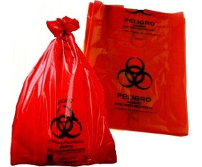

**Figura 1.** Bolsas para recolección de material infectocontagioso y símbolo universal de riesgo biológico.

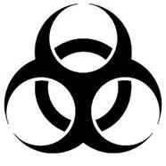

**Figura 2.** Símbolo universal de riesgo biológico.

La bolsa debe estar colocada en un recipiente cuyo borde debe estar cubierto con la bolsa misma en una longitud no menor a 10 cm. El recipiente debe cumplir con los siguientes requisitos:

1. Puede ser de polietileno de alta densidad, fibra de vidrio, acero o material metálico no oxidable.
2. Tendrá un tamaño apropiado según el uso, al igual que la bolsa.
3. En su interior la superficie será lisa y redondeada.
4. Tapa segura, con un sistema de abertura con el pie.

La bolsa se llenará hasta dos terceras partes de su capacidad, con un peso máximo de 8 a 10 kg. Una vez alcanzado este volumen de almacenamiento, deberá cerrarse. Posteriormente, se llamará a la empresa autorizada por el Ministerio de Salud, que brinda a la farmacia el servicio de tratamiento y disposición final de los desechos infectocontagiosos, para su recolección y transporte al lugar de tratamiento.

Las bolsas para desechos infectocontagiosos no pueden reutilizarse.

1. **Manejo de los desechos infectocontagiosos punzocortantes**

Estos deben descartarse en un recipiente adecuado, colocado en el cuarto de inyectables.

Los recipientes de los residuos peligrosos punzocortantes tienen que contener las siguientes características:

* Ser rígidos, de polipropileno de alta densidad.
* Resistentes a fracturas y pérdida del contenido al caerse.
* Esterilizables.
* Con una resistencia mínima de penetración de 12.5 N (doce puntos cinco Newtons) en todas sus partes.
* Tener tapa con abertura con separador de agujas y dispositivos para cierre seguro. Deben tener una marca que indique la línea de llenado.
* Deben ser de color rojo y libres de metales pesados y cloro.
* Estar etiquetados con la leyenda que indique “PELIGRO, RESIDUOS PUNZOCORTANTES INFECTOCONTAGIOSOS” o equivalente y marcados con el símbolo universal de riesgo biológico. (Ver figuras 2 y 3)

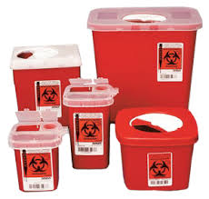

**Figura 3.** Recipientes rígidos para desechos infectocontagiosos punzocortantes.

1. **Agujas hipo alergénicas**

Estas deben descartarse inmediatamente después de ser utilizadas. No deben depositarse sobre ninguna superficie, cubrirse, ni manipularse.

La aguja no se separa de la jeringa para ahorrar espacio en el interior del recipiente, **debe descartarse completa.**

Al desechar la jeringa completa, no debe tapar la aguja con el protector. En caso de emergencia, cuando sea necesario tapar la aguja, deberá hacerlo empleando la técnica de **una sola mano.** La tapa o protector permanece en la mesa, sujeta firmemente con un esparadrapo. (Ver figura 4)

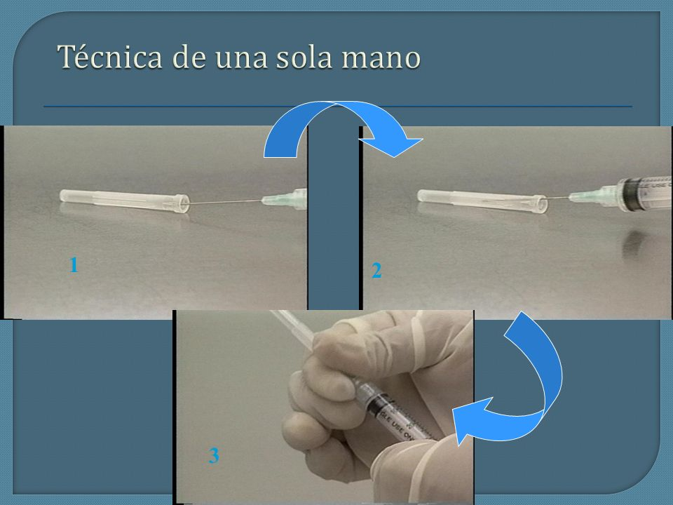

**Figura 4.** Técnica de una sola mano

Cuando los desechos en el interior del recipiente alcancen el nivel señalado por la casa fabricante (3/4 partes de su volumen), deberá taparse y llamar a la empresa encargada de la disposición final de los desechos infectocontagiosos.

Los recipientes nunca deben llenarse totalmente, ya que tanto estos como su contenido serán auto clavados para eliminar los agentes patógenos presentes.

1. **Los objetos punzocortantes pequeños**

Tales como ampollas y lancetas, entre otros, seguirán las mismas normas de manejo señaladas para las agujas.

1. **Almacenamiento de los desechos infectocontagiosos**

Los desechos infectocontagiosos generados en **[Colocar el nombre de la farmacia]** deben mantenerse dentro del cuarto de inyectables hasta que la empresa autorizada que brinda el servicio, realice la recolección.

**[Colocar el siguiente párrafo, solo en el caso de farmacias que se encuentran dentro de un hospital, clínica o centro médico privado, donde existan varios consultorios, laboratorios, u otras unidades de atención a la salud independientes, pero ubicados en un mismo inmueble y que generen en su conjunto desechos infectocontagiosos. Eliminar este párrafo explicativo en rojo]:**

El establecimiento **[colocar el nombre del hospital, clínica o centro médico]** cuenta con **[indicar el nombre del departamento o representante común]** como responsable de la recolección, manejo y coordinación de la eliminación de los desechos infectocontagiosos.

1. **Plan de emergencia**

**[Colocar el nombre de la farmacia]** cuenta con un plan de contingencia, en caso de accidentes relacionados con el manejo de desechos infectocontagiosos. Ver los procedimientos *“Prevención de enfermedades infectocontagiosas y Plan de emergencia con materiales peligrosos”.*

1. **Servicio de recolección y tratamiento de residuos.**

Los sistemas de tratamiento de desechos bioinfecciosos tienen como finalidad eliminar la peligrosidad del material u objeto descartado, para que pueda ser dispuesto o tratado con los desechos comunes. El método empleado debe asegurar:

* La destrucción total de los gérmenes patógenos presentes en el desecho, aún y cuando estos se encuentren en el interior de jeringas, catéteres u otros dispositivos.
* No contaminar el ambiente.
* Ser práctico en su funcionamiento y mantenimiento.

Cuando servicio de disposición final de desechos infectocontagiosos sea contrato a un tercero. El regente farmacéutico debe cerciorarse de que la empresa se encuentra autorizada por el Ministerio de Salud. Para esto, podrá solicitar al tercero la documentación necesaria para comprobar que se encuentra autorizado; por ejemplo: copia del permiso de funcionamiento sanitario.

En la siguiente dirección es posible verificar si los gestores poseen autorización del Ministerio de Salud: <https://www.ministeriodesalud.go.cr/index.php/informacion/gestores-de-residuos-ms>

1. **Registro de recolección**

El regente farmacéutico debe llevar un registro de las recolecciones realizadas por la empresa que brinda el servicio de disposición final de bioinfecciosos.

El registro se realizará de la siguiente forma:

**[Colocar el tipo de registro que lleva la farmacia. Se recomienda utilizar uno de los siguientes:**

* **Fotocopias de las facturas entregadas por el tercero subcontratado.**
* **Fichas de recolección entregadas por la empresa que brinda el servicio.**
* **Fotografías de las facturas o fichas de recolección en una carpeta digital.**
* **Bitácora manual de recolección, con la firma del funcionario de la empresa contratada, que recoge el material infeccioso.]**

1. **Documentos relacionados**

* Procedimiento de prevención de enfermedades infectocontagiosas en **[colocar nombre del establecimiento].**
* Procedimiento de aplicación de inyectables y vacunas en **[colocar nombre del establecimiento].**
* Plan de acción en caso de emergencias naturales, incendio, material peligroso y ataque cibernético en **[colocar nombre del establecimiento].**
* Procedimiento para la limpieza de las diferentes áreas de la farmacia **[colocar nombre del establecimiento]**.

**[Colocar los documentos, procedimientos o registros relacionados directamente con el procedimiento]**

1. **Referencias**

Caja Costarricense del Seguro Social. (2011). *Norma para el manejo de desechos peligrosos en establecimientos de salud.* Obtenido de https://www.ccss.sa.cr/normativa

Manual de normas para la habilitación de farmacias. (7 de septiembre de 2004). *Diario Oficial La Gaceta*.

Reglamento sobre el manejo de residuos sólidos ordinarios. (16 de agosto de 2010). *Diario Oficial La Gaceta*.

Reglamento sobre la gestión de los desechos infectocontagiosos que se generam en establecimientos que prestan atención a la salud y afines. (3 de febrero de 2003). *Diario Oficial La Gaceta*.

Ley para la Gestión Integral de Residuos. (13 de julio del 2010). *Diario Oficial La Gaceta*.

1. **Anexos**

**Anexo 1. Registro de firmas de aprobación**

|  |  |  |  |
| --- | --- | --- | --- |
| **Fecha (día/mes/Año)** | **Nombre completo del regente** | **Código Regente** | **Firma y cédula** |
|  |  |  |  |
|  |  |  |  |
|  |  |  |  |
|  |  |  |  |
|  |  |  |  |
|  |  |  |  |
|  |  |  |  |
|  |  |  |  |
|  |  |  |  |
|  |  |  |  |

**Anexo 2. Registro de capacitación del procedimiento**



**Nota: ver archivo de Registro de capacitación de procedimiento.**

**Anexo 3: Bitácora manual de recolección de desechos infectocontagiosos**

